Tuần 29,30  Ngày soạn:  7/4/2025 | Dạy | Ngày | 9,15/4/2025 | 11,17/4/2025 | 11,17/4/2025
Tuần 29,30  Ngày soạn:  7/4/2025 | Dạy | Tiết | 4 | 2 | 3
Tuần 29,30  Ngày soạn:  7/4/2025 | Dạy | Lớp | 7A | 7B | 7C

TIẾT43,44
BÀI 18: CHÂU ĐẠI DƯƠNG

I. MỤC TIÊU
1. Kiến thức
- Xác định được các bộ phận của châu Đại Dương; vị trí địa lí, hình dạng và kích thước lục địa Australia.
- Xác định được trên bản đồ các khu vực địa hình và khoáng sản. Phân tích được đặc điểm khí hậu Australia, những nét đặc sắc của tài nguyên sinh vật ở Australia.
- Trình bày được đặc điểm dân cư, một số vấn đề về lịch sử và văn hoá độc đáo của Australia.
- Phân tích được phương thức con người khai thác, sử dụng và bảo vệ thiên nhiên ở Australia.
2. Năng lực
- Năng lực chung:
+ Tự chủ và tự học: Tự học và hoàn thiện các nhiệm vụ thông qua phiếu học tập.
+ Giao tiếp và hợp tác: Sử dụng ngôn ngữ, kết hợp với các công cụ học tập để trình bày thông tin, thảo luận nhóm.
+ Giải quyết vấn đề sáng tạo.
- Năng lực Địa lí
+ Nhận thức khoa học Địa lí: Năng lực nhận thức thế giới theo quan điểm không gian (vị trí, phân bố, các bộ phận), giải thích các hiện tượng và quá trình địa lí tự nhiên. Phân tích mối quan hệ giữa các đối tượng tự nhiên với phương thức khai thác, sử dụng và bảo vệ tự nhiên ở Ô-xtray-li-a.
+ Tìm hiểu Địa lí: Sử dụng công cụ địa lí trong học tập.
+ Vận dụng kiến thức, kĩ năng đã học vào cuộc sống.
3. Phẩm chất
- Chăm chỉ: Có ý thức đánh giá điểm mạnh, điểm yếu của bản thân, thuận lợi, khó khăn trong học tập để xây dựng kế hoạch học tập. Có ý chí vượt qua khó khăn để đạt kết quả tốt trong học tập.
- Nhân ái: Tôn trọng ý kiến của người khác, có ý thức học hỏi lẫn nhau.
- Trung thực : Tự giác tham gia và vận động người khác tham gia phát hiện, đấu tranh với các hành vi thiếu trung thực trong học tập.
- Trách nhiệm: Có trách nhiệm trong việc thực hiện nhiệm vụ học tập (cá nhân/nhóm)
II. THIẾT BỊ DẠY HỌC VÀ HỌC LIỆU
- Bản đồ tự nhiên châu Đại Dương.
- Lược đồ hướng gió và phân bố lượng mưa trên lịc địa Ô-xtrây-li-a.
- Lược đồ một số đô thị ở Ô-xtrây-li-a năm 2020.
- Hình ảnh về tự nhiên, dân cư, xã hội Ô-xtrây-li-a.
III. TIẾN TRÌNH DẠY HỌC
1. Hoạt động xuất phát/ khởi động
a. Mục tiêu
- Kết nối vào bài học, tạo hứng thú cho người học.
b. Nội dung
- Đưa học sinh vào tình huống có vấn đề để các em tìm ra câu trả lời, sau đó giáo viên kết nối vào bài học.
c. Sản phẩm
- Câu trả lời cá nhân của học sinh.
d. Cách thức tổ chức
*Bước 1: Giao nhiệm vụ:
+ GV dùng 5 câu hỏi ngắn
+ HS trả lời trên bảng nhóm trong 10s/câu
+ Số điểm cho nhóm tăng dần theo thứ tự câu.
1. Loài vật nào leo cây, nuôi con trong túi, ăn lá bạch đàn? (Gấu túi)
2. Quốc gia nào được lấy làm bối cảnh của phim “Chúa tể những chiếc nhẫn”? (Niu Di-lân)
3. Quốc gia nào là một lục địa duy nhất trên TG? (Ô-xtrây-li-a)
4. Đường kinh tuyến 180⁰ giữa Thái Bình Dương được gọi là gì? (Đường đổi ngày quốc tế)
5. Di sản tự nhiên ngoài khơi nào của nước Úc có thể nhìn thấy được từ không gian? (Rạn san hô Great Barrier)
Bước 2: HS tiến hành hoạt động trong 2 phút.
Bước 3: HS hoàn thành. GV gọi HS nêu đáp án theo số thứ tự. HS tự chấm kết quả
Bước 4: GV chốt ý và vào bài mới
GV quan sát, nhận xét đánh giá hoạt động học của hs => Từ câu trả lời của học sinh, GV kết nối vào bài học
2. Hoạt động 2: Hình thành kiến thức mới
2.1. Tìm hiểu vị trí địa lí, phạm vi châu Đại Dương.
a. Mục tiêu
- Xác định được các bộ phận của châu Đại Dương; vị trí địa lí, hình dạng và kích thước lục địa Australia.
b. Nội dung
- Thực hiện hoạt động cá nhân và nhóm để hoàn thiện nhiệm vụ học tập.
c. Sản Phẩm: Câu trả lời của học sinh.
- Gồm 2 bộ phận.
- Thông tin phản hồi phiếu học tập.
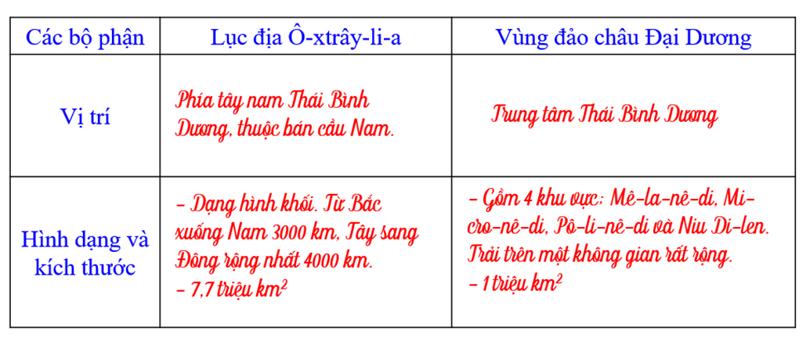
d. Cách thức tổ chức
Hoạt động của giáo viên và học sinh | Dự kiến sản phẩm
Bước 1: Giao nhiệm vụ cho học sinh  Nhiệm vụ 1: Dựa vào hình 1 và thông tin SGK em hãy cho biết:  - Châu Đại Dương gồm những bộ phận nào?  - Xác định vị trí của các bộ phận đó trên lược đồ?  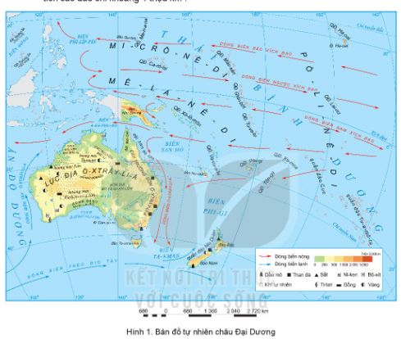  Nhiệm vụ 2: Cá nhân hoàn thành nội dung phiếu học tập.  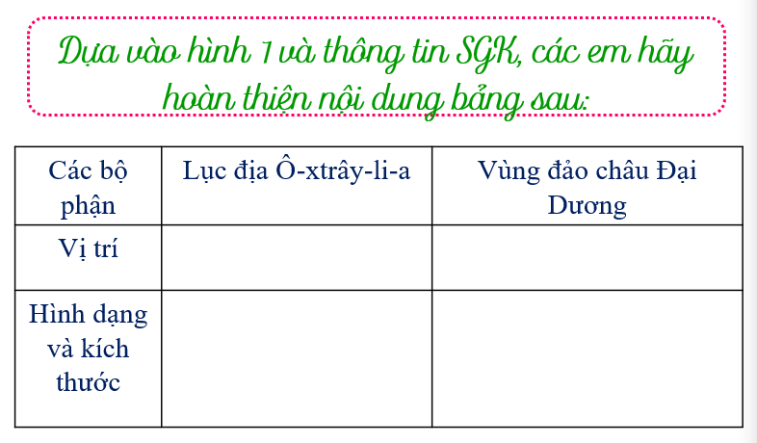  Bước 2: Thực hiện nhiệm vụ cá nhân/nhóm cặp đôi.  Bước 3: Báo cáo kết quả  - HS trả lời câu hỏi.  - Các học sinh khác có ý kiến nhận xét, bổ sung.  - GV mở rộng: Thái Bình Dương có yên bình như tên gọi? 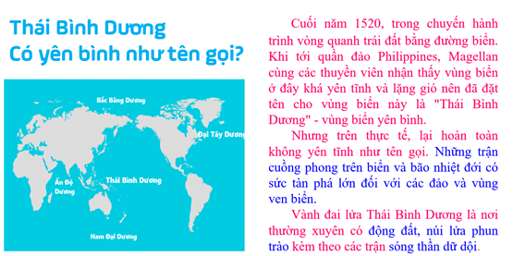  Bước 4: Đánh giá và chốt kiến thức  - Giáo viên quan sát, nhận xét đánh giá quá trình thực hiện của học sinh về thái độ, tinh thần học tập, khả năng giao tiếp, trình bày và đánh giá kết quả cuối cùng của học sinh  - Chuẩn kiến thức: | 1 Vị trí địa lí, phạm vi châu Đại Dương.  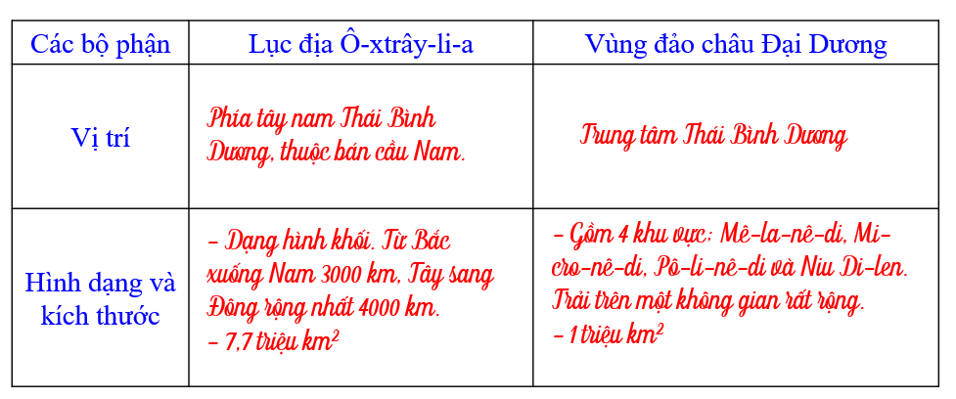
2.2. Tìm hiểu đặc điểm tự nhiên của châu Đại Dương
a. Mục tiêu
- Xác định được trên bản đồ các khu vực địa hình và khoáng sản. Phân tích được đặc điểm khí hậu Australia, những nét đặc sắc của tài nguyên sinh vật ở Australia.
b. Nội dung
- Sử dụng phương pháp trực quan, hoạt động cặp đôi để hoàn thành nhiệm vụ học tập
c. Sản Phẩm
- Câu trả lời của học sinh.
- Thông tin phnar hồi phiếu học tập.
d. Cách thức tổ chức
Hoạt động của giáo viên và học sinh | Dự kiến sản phẩm
Bước 1: Giao nhiệm vụ:  Nhiệm vụ 1: Cặp đôi  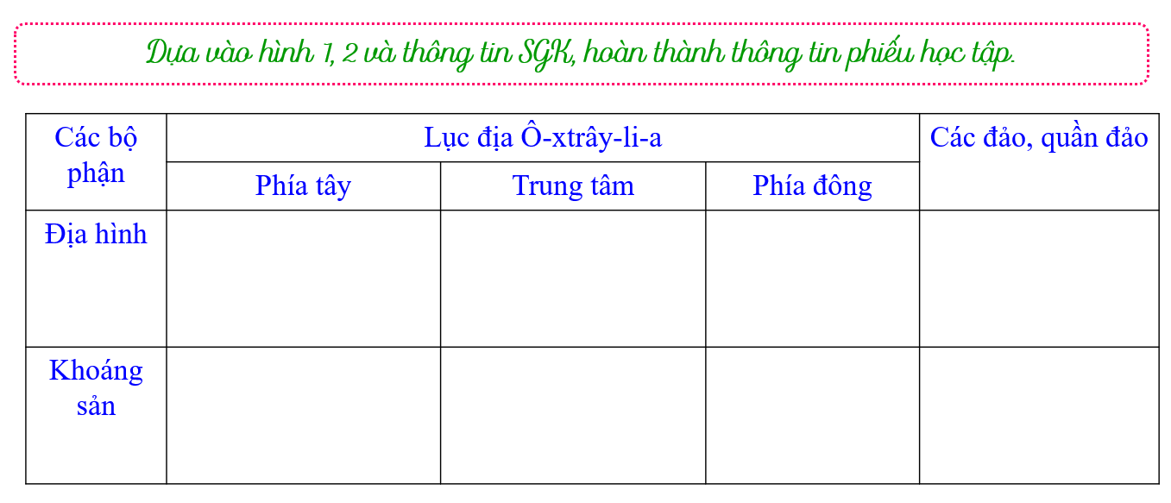  Nhiệm vụ 2: Dựa vào hình 3, thông tin SGK, em hãy cho biết:  - Lục địa Ô-xtrây-li-a có kiểu khí hậu chủ yếu nào? Vì sao?  - Khí hậu giữa các khu vực trên lục địa khác nhau như thế nào?  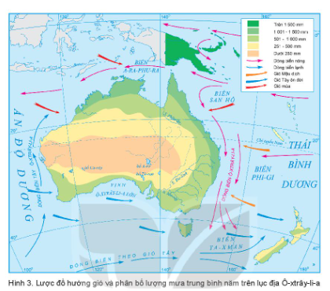  Nhiệm vụ 3: Dựa vào thông tin SGK, hình a,b và hiểu biết của mình, em hãy:  - Kể tên một số loài động vật ở châu Đại Dương?  - Nhận xét về các loài sinh vật ở châu Đại Dương?  Biểu tượng của đất nước Ô-xtray-li-a?  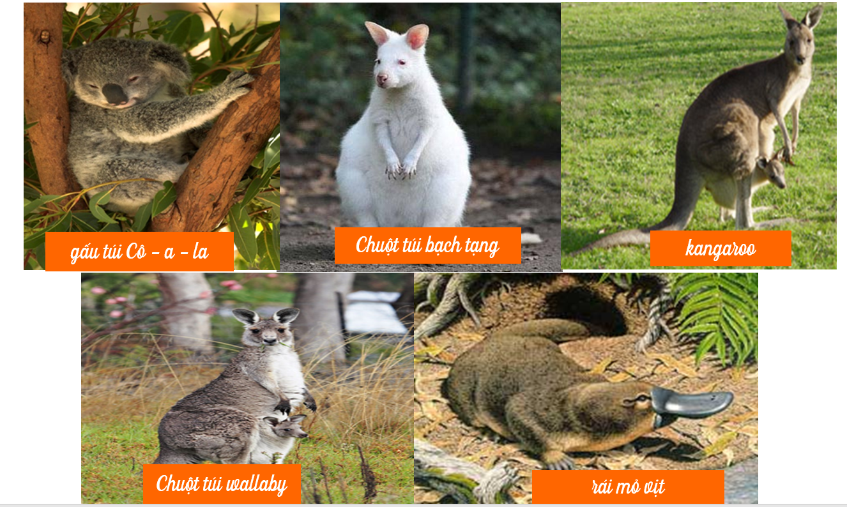  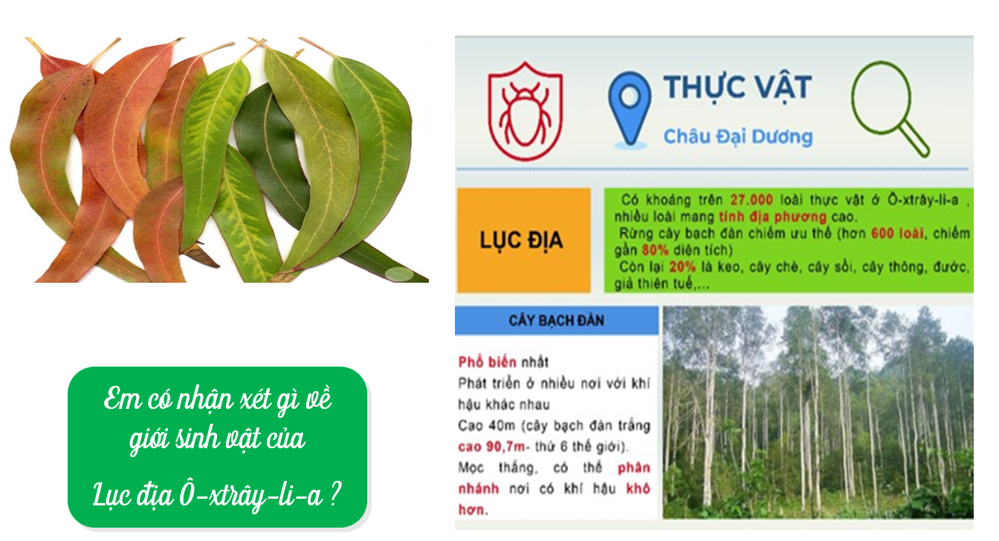  Bước 2: HS thực hiện nhiệm vụ  - HS trao đổi và trả lời các câu hỏi.  *Bước 3: HS báo cáo kết quả làm việc  - Gọi 1 học sinh bất kì trả lời câu hỏi.  - HS khác nhận xét, bổ sung  - GV mở rộng  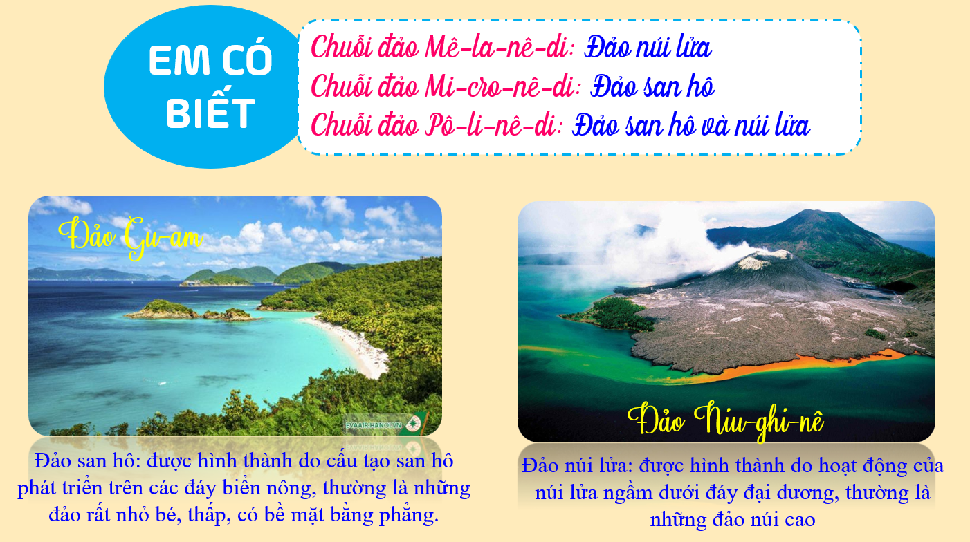  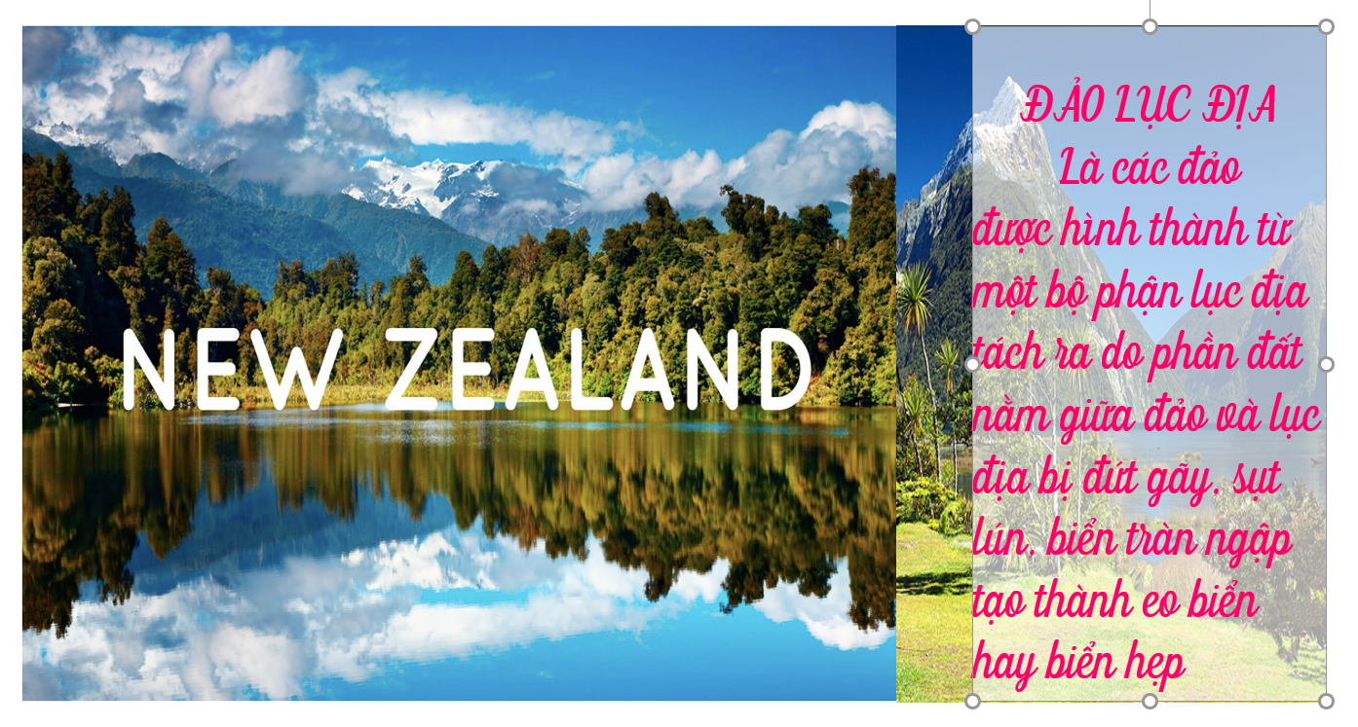  *Bước 4: Đánh giá và chốt kiến thức  - Giáo viên quan sát, nhận xét đánh giá quá trình thực hiện của học sinh về thái độ, tinh thần học tập, khả năng giao tiếp, trình bày và đánh giá kết quả cuối cùng của học sinh  - Chuẩn kiến thức: | 2. Đặc điểm tự nhiên  a. Địa hình và khoáng sản  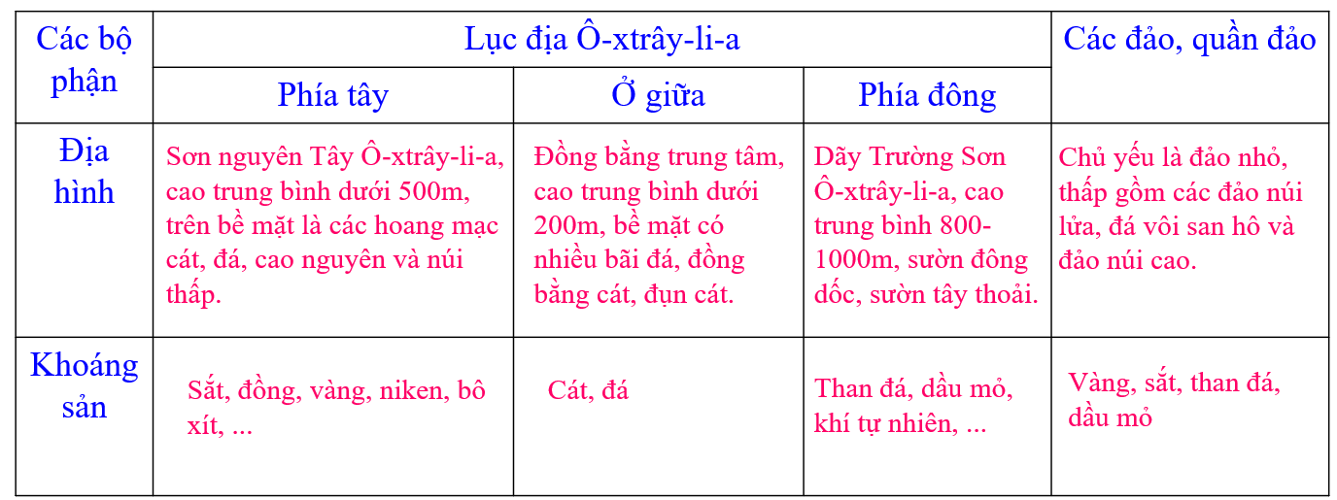  b. Khí hậu  - Phần lớn diện tích Ô-xtray-li-a thuộc đới nóng, tuy nhiên khí hậu có sự thay đổi từ bắc xuống nam, từ đông sang tây.  c. Sinh vật  - Nghèo về thành phần loài, mang tính địa phương cao.  - Động vật rất độc đáo.
2.3. Tìm hiểu về dân cư, một số vấn đề về lịch sử và văn hóa của Ô-xtray-li-a.
a. Mục tiêu
- Trình bày được đặc điểm dân cư, một số vấn đề về lịch sử và văn hoá độc đáo của Australia.
b. Nội dung
- Đặc điểm dân cư.
- Một số vấn đề về lịch sử và văn hoá độc đáo của Australia.
c. Sản Phẩm
- Câu trả lời của học sinh.
d. Cách thức tổ chức
Hoạt động của giáo viên và học sinh | Dự kiến sản phẩm
*Bước 1: Giao nhiệm vụ:  Hoạt động nhóm – 3 phút  Nhiệm vụ: Dựa vào hình 5, thông tin SGK, các em hãy trao đổi và hoàn thành bài tập sau:  Nhóm 1,3,5: Tìm hiểu về đặc điểm dân cư châu Đại Dương  - Số dân?  - Mật độ dân số?  - Phân bố dân cư? Giải thích nguyên nhân của sự phân bố đó?  - Thành phần dân cư?  Nhóm 2,4,6: Tìm hiểu về một số vấn đề về lịch sử và văn hoá độc đáo của Australia  - Người bản địa?  - Tại sao châu Đại Dương có nền văn hóa độc đáo? Đa dạng?  *Bước 2: HS thực hiện nhiệm vụ  - Các nhóm trao đổi, thảo luận và thống nhất két quả làm việc.  *Bước 3: HS báo cáo kết quả làm việc  - Gọi một nhóm bất kì trình bày nội dung phản hồi, các nhóm khác sẽ nhận xét, bổ sung.  GV mở rộng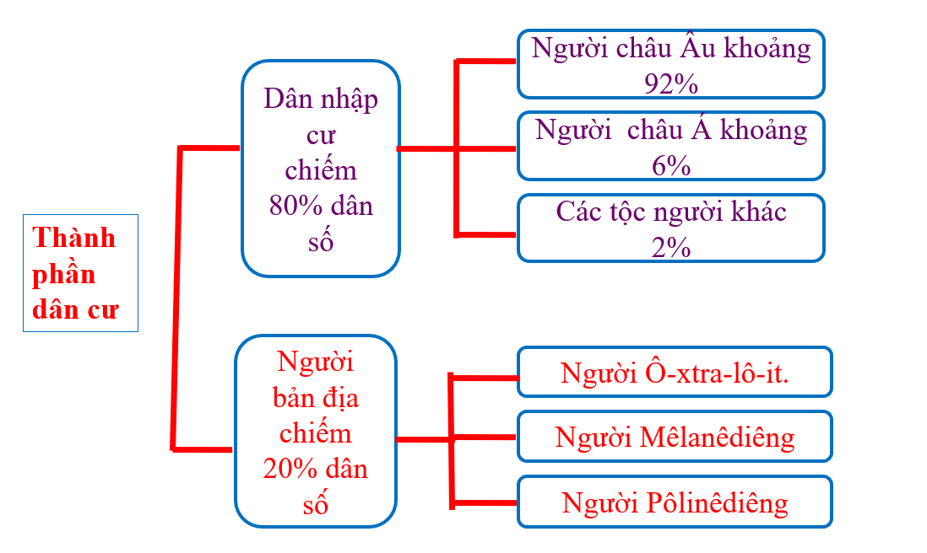  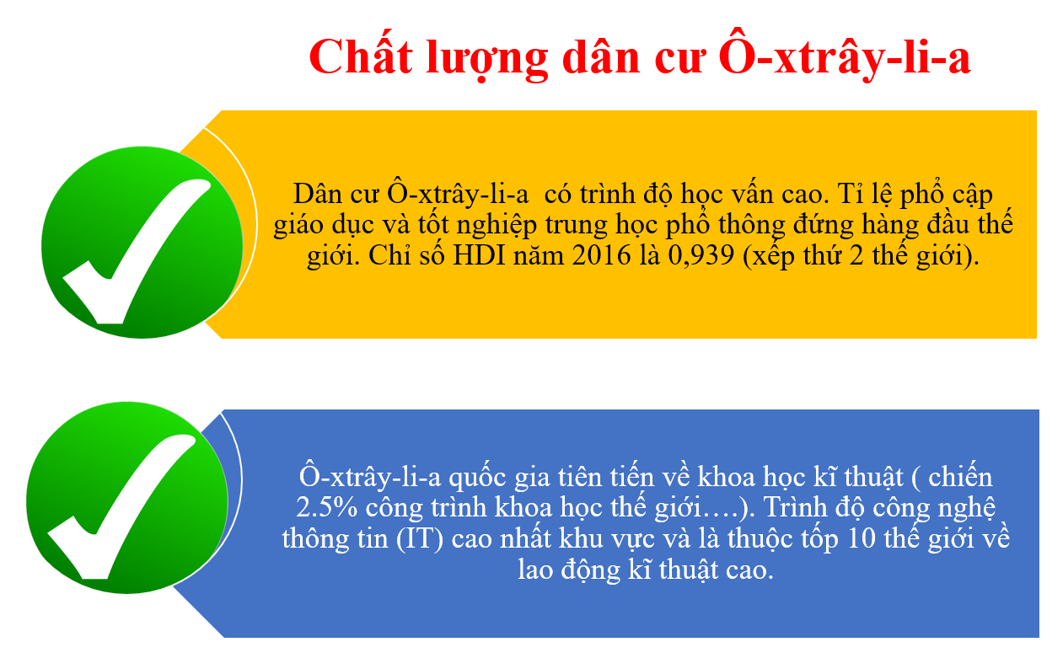  *Bước 4: Đánh giá và chốt kiến thức  - Giáo viên quan sát, nhận xét đánh giá quá trình thực hiện của học sinh về thái độ, tinh thần học tập, khả năng giao tiếp, trình bày và đánh giá kết quả cuối cùng của học sinh  - Chuẩn kiến thức: | 3. Dân cư, một số vấn đề lịch sử và văn hóa của Ô-xtraay-li-a.  a. Dân cư  - Số dân: 25,5 triệu người (2020)  - Mật độ dân số thấp: 3 người/km².  - Phân bố dân cư rất không đều, tập trung chủ yếu ở vùng duyên hải phía đông, đông nam và tây nam.  - Thành phần dân cư: Người nhập cư và bản địa.
2.4. Tìm hiểu về phương thức con người khai thác, sử dụng và bảo vệ thiên nhiên ở
Ô-xtray-li-a.
a. Mục tiêu
- Phân tích được phương thức con người khai thác, sử dụng và bảo vệ thiên nhiên ở Australia.
b. Nội dung
- Đọc thông tin, phân tích phương thức con người khai thác, sử dụng và bảo vệ thiên nhiên ở Australia
c. Sản Phẩm
- Câu trả lời của học sinh.
+ Khai thác thiên nhiên trong sản xuất nông nghiệp.
+ Khai thác khoáng sản.
+ Du lịch.
d. Cách thức tổ chức
Hoạt động của giáo viên và học sinh | Dự kiến sản phẩm
*Bước 1: Giao nhiệm vụ: Dựa vào thông tin SGK, mục em có biết:  - Lịch sử khai thác và sử dụng tài nguyên thiên nhiên ở Ô-xtrây-li-a?  - Thực trang khai thác, sử dụng tài nguyên ở Ô-xtrây-li-a?  - Việc sử dụng và khai thác tài nguyên có ảnh hưởng như thế nào đến tài nguyên và môi trường?  *Bước 2: HS thực hiện nhiệm vụ  *Bước 3: HS báo cáo kết quả làm việc  - Hs làm việc cá nhận để trả lời các câu hỏi.  *Bước 4: Đánh giá và chốt kiến thức  - Giáo viên quan sát, nhận xét đánh giá quá trình thực hiện của học sinh về thái độ, tinh thần học tập, khả năng giao tiếp, trình bày và đánh giá kết quả cuối cùng của học sinh  - Chuẩn kiến thức: | 4. Dân cư, một số vấn đề lịch sử và văn hóa của Ô-xtrây-li-a.  - Khai thác thiên nhiên trong sản xuất nông nghiệp  + Chăn nuôi gia súc theo hình thức chăn thả là chủ yếu.  + Trồng trọt: các loài cây có khả năng chịu hạn.  + Một số vấn đề cần quan tâm: Bảo vệ nguồn nước, chống hạn hán, chống nhiễm mặn.  - Khai thác khoáng sản đã có từ rất lâu.  - Du lịch: Đây là một trong những quốc gia phát triển du lịch bậc nhất thế giới.
3. Hoạt đông luyện tập
a. Mục tiêu
- Củng cố các kiến thức đã học trong bài
b. Nội dung
- Trả lời các câu hỏi củng cố kiến thức của bài học.
c. Sản Phẩm
- Câu trả lời cá nhân của học sinh: Hướng đông, nam và tây nam.
d. Cách thức tổ chức
*Bước 1: Giao nhiệm vụ cho học sinh:
1. Phần lớn Ô-xtray-li-a có cảnh quan gì?  2. Yếu tố gây ô nhiễm môi trường biển và đại dương?  3. Phần lớn khí hậu các đảo châu Đại Dương là gì?  4. Thiên tai thường xảy ra ở châu Đại dương là?  5. Chuỗi đảo Mi-crô-nê-di có nguồn gốc cấu tạo như thế nào?  6. Quần đảo Niu-di-len có khí hậu gì? | 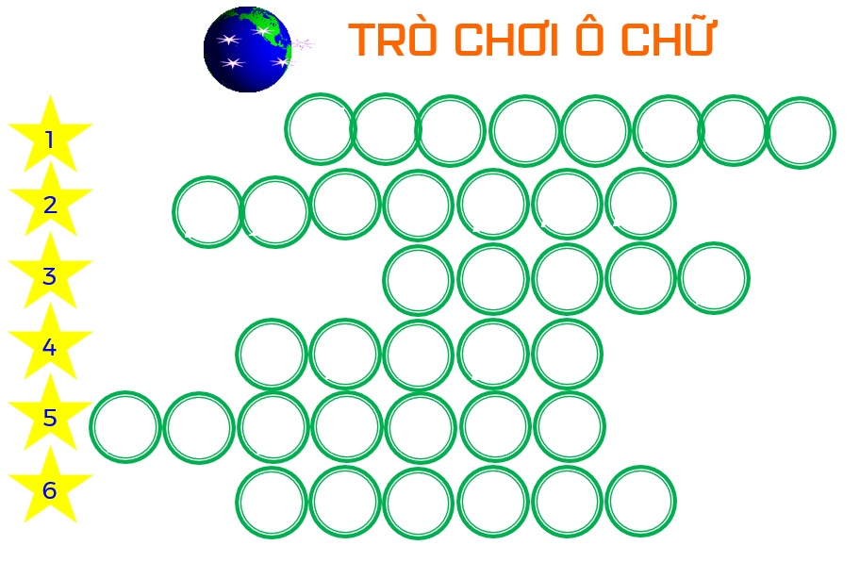
*Bước 2: Thực hiện nhiệm vụ
- HS dựa vào kiến thức đã học trong bài để tra lời câu hỏi.
*Bước 3: Báo cáo kết quả làm việc
*Bước 4: Gv quan sát, nhận xét đánh giá hoạt động học của hs.
4. Hoạt đông vận dụng, mở rộng
a. Mục tiêu
- Vận dụng kiến thức đã học để giải quyết vấn đề trong thực tiễn.
b. Nội dung
- Tìm hiểu thông tin về mối quan hệ hợp tác giữa Việt Nam và Ô-xtray-li-a.
- Biểu tượng của Ô-xtray-li-a?
c. Sản Phẩm
- Câu trả lời của học sinh.
d. Cách thức tổ chức
Bước 1: Giao nhiệm vụ
- Nhóm 1,3,5: Tìm hiểu về biểu tượng đất nước Ô-xtray-li-a.
- Nhóm 2,4,6: Tìm hiểu về mối quan hệ hợp tác giữa Việt Nam - Ô-xtray-li-a.
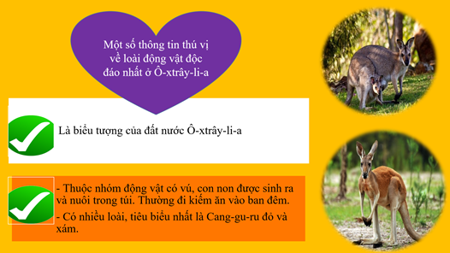 | 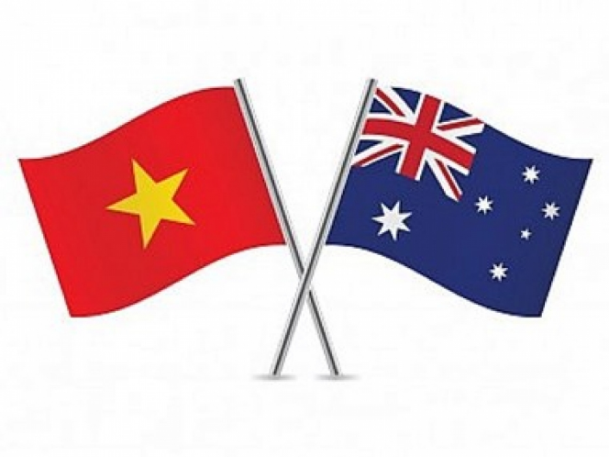
Bước 2: Thực hiện nhiệm vụ
- HS dựa vào phần đã chuẩn bị trước để thực hiện nhiệm vụ.
Bước 3: Báo cáo kết quả làm việc
Bước 4: Gv quan sát, nhận xét đánh giá hoạt động học của hs.

***************************

